**В 2024 году в г. Веневе продолжится благоустройство дворовых территорий**

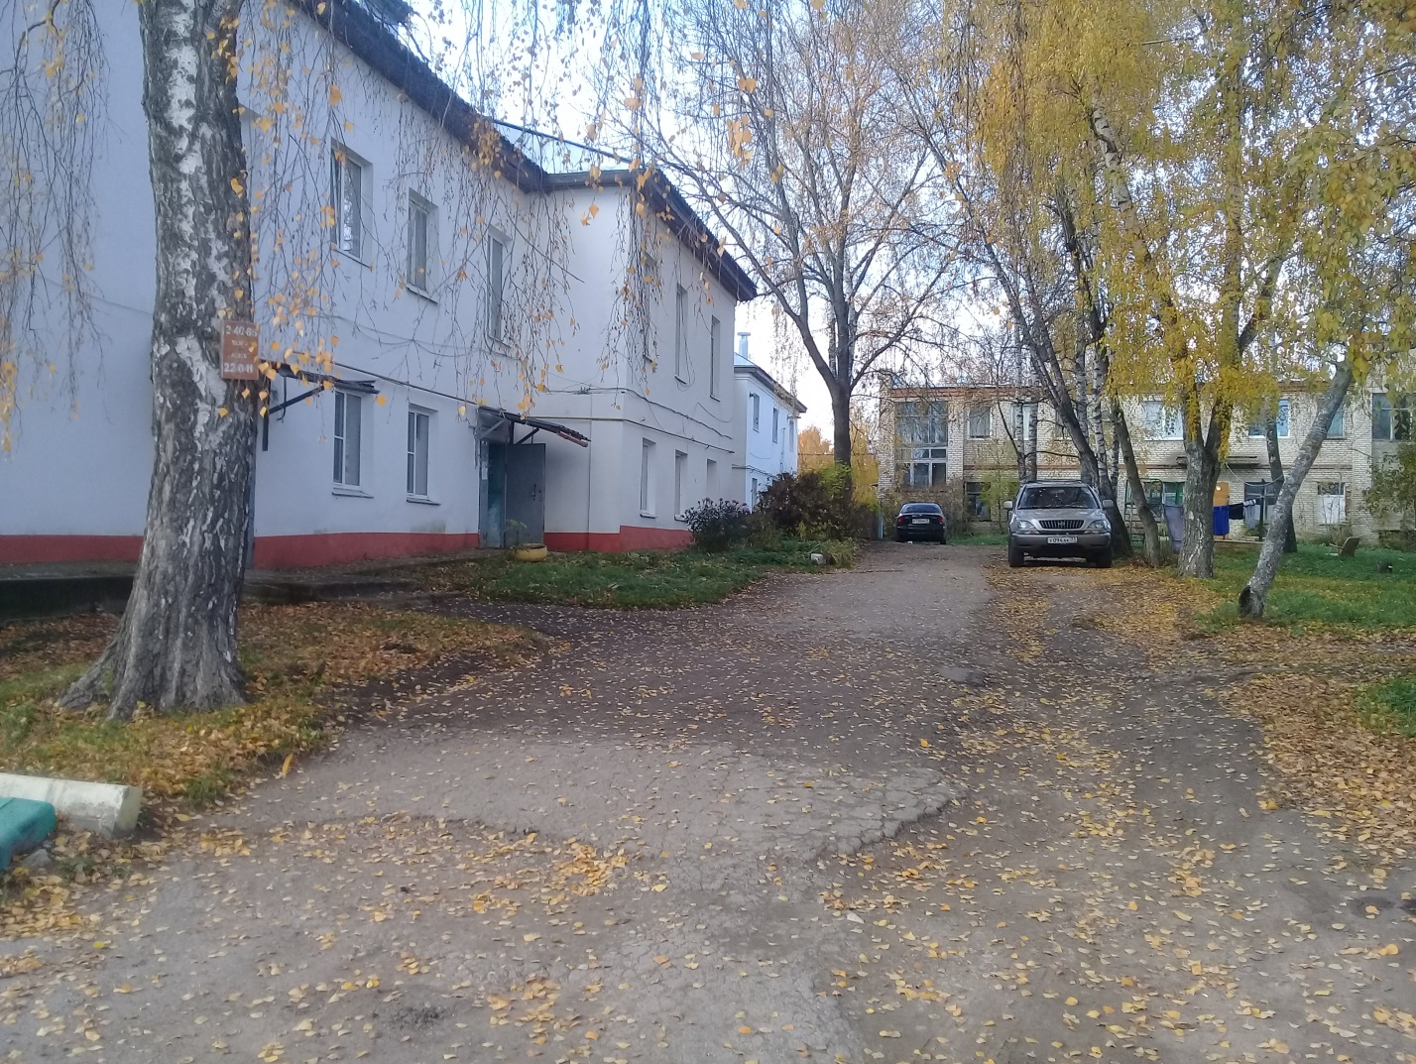

С 2018 года на территории г. Венева и Веневского района успешно реализуется приоритетный проект «Формирование комфортной городской среды» национального проекта «Жилье и городская среда».

В 2024 году в рамках проекта будет выполнено благоустройство дворовых территорий многоквартирных домов № 9 по ул. Л.Толстого, № 12-а , № 17 по ул. К. Маркса, № 9-а по ул. Советская, № 7 по ул. Международная, № 46-в мкр. Южный в г. Веневе.

В перечень работ по благоустройству входит: ремонт асфальтового покрытия дворовых проездов с заменой бордюрного камня, подходов к подъездам, устройство парковочных карманов, установка новых скамеек и урн.

Начало работ запланировано при наступлении благоприятных погодных условий.

